*Test Execution*

*Report*

*Progetto*

*OctoPlus*



**Revision History**

|  |  |  |  |
| --- | --- | --- | --- |
| Data | Versione | Descrizione | Autore |
| 23/11/2023 | **0.1** | **Prima stesura** | **Tutto il team** |

Sommario

1. Introduzione
2. Relazioni con altri documenti
3. Esecuzione dei test di unità

3.1 Package Gestione Utenti

3.1.1. TCU1_1 : IUserDao

3.1.2 TCU2_1 : ICardDao

3.2 Package Gestione Prodotti

3.2.1 TCU2_1 : IProdottoDao

3.2.2 TCU2_2 : IPhotoDao

3.3 Package Gestione Ordini

3.3.1 TCU3_1 : OrdineDaoDataSource

3.3 Package Carrello

3.3.1 TCU3_1 : ICarrelloDao

3.5 Package Gestione Gestore

3.5.1 TCU5_1 : IGestoreDao

1. **Introduzione**

In questo documento sono riportati i risultati dell’esecuzione dei test di unità definiti nel “TPU_OctoPlus”. I test di unità sono stati eseguiti con DBUnit e l’ausilio id Mockito. Sono inoltre presenti anche i risultati dei test di sistema definiti in “TP_OctoPlus” e “TCS_OctoPlus”. I test di sistema sono stati eseguiti con SELENIUM IDE.

1. **Relazioni con altri documenti**

* **Test Plan**
* **Test Plan di unità**
* **Test Case Specification**

1. **Esecuzione dei test di unità**
   1. **Package GestioneUtenti**

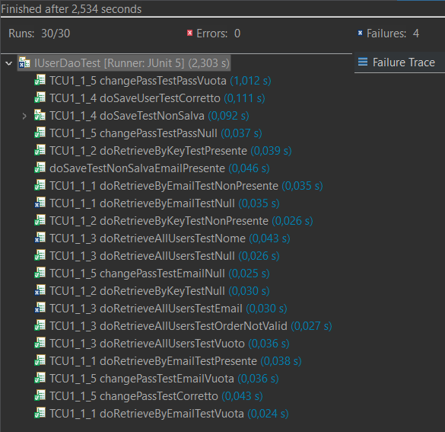

Durante il test sono stati individuate 4 failure:

* + 1. IUserDao

|  |  |
| --- | --- |
| Test Case ID | TCU_1_1_1 doRetrieveByEmailTestNull |
| Data | 23/01/2022 |
| Output atteso | Eccezione CheckException lanciata |
| Output del sistema | Eccezione NullPointerException lanciata |
| Errore | L’eccezione lanciata non è quella attesa |

|  |  |
| --- | --- |
| Test Case ID | TCU_1_1_2 doRetrieveByKeyTestNull |
| Data | 23/01/2022 |
| Output atteso | Eccezione CheckException lanciata |
| Output del sistema | Eccezione NullPointerException lanciata |
| Errore | L’eccezione lanciata non è quella attesa |

|  |  |
| --- | --- |
| Test Case ID | TCU_1_1_3 doRetrieveAllUsersNome |
| Data | 23/01/2022 |
| Output atteso | ArrayList<Utente> |
| Output del sistema | null |
| Errore | Non viene restituita la lista di Utenti |

|  |  |
| --- | --- |
| Test Case ID | TCU_1_1_3 doRetrieveAllUsersEmails |
| Data | 23/01/2022 |
| Output atteso | ArrayList<Utente> |
| Output del sistema | null |
| Errore | Non viene restituita la lista di Utenti |